各位 令和３年１０月吉日
南甲弁理士クラブ
幹 事 長 松田 次郎
研修部会長 源田 正宏
南甲弁理士クラブ主催 知的財産実務研修会のご案内

特許判例勉強会（第３回）

コーディネーター： 弁護士・弁理士 千且 和也
判例発表者： 弁理士 丸山 陽
日時 ： 令和３年１１月１１日（木） ＰＭ６：３０～８：３０
会場 ： ＺＯＯＭでのＷＥＢ研修会
※接続方法は申込者の方に、後日メールでご連絡差し上げます。
会費 ： 無料

拝啓 時下益々ご清祥の段お慶び申し上げます。
南甲弁理士クラブは、継続的に特許の判例勉強会を開催しております。本勉強会は、毎回１つ又は２つの判例を取り上げて、その対象判例の技術的バックグランドを十分に説明した上で、それに関連する最高裁の判例や学説などを検討したいと思います。
本勉強会は、講義形式ではなく、ゼミ形式で行いたいと思います。毎回、担当者が発表した後、その内容について参加者で議論して理解を深められればと思っております。
第３回目のテーマは、消尽論です。下記の判例を対象判例といたします。対象判例は、部材の譲渡と黙示の許諾について判示したアップルVSサムスン事件です。関連判例（１）のBBS事件と関連判例（２）キャノンインクカートリッジ事件の内容を整理しながら、消尽論について勉強できればと思っております。

対象判例
知的財産高等裁判所平成２６年５月１６日判決（平成２５年（ネ）第１００４３号：債務不存在確認請求控訴事件）
関連判例
（１）最高裁判所第３小法廷判決（平成７年（オ）第１９８８号：特許権侵害差止等請求事件）
（２）最高裁判所第１小法廷判決（平成１８年（受）第８２６号：特許権侵害差止請求事件）
敬具
【お申込方法】
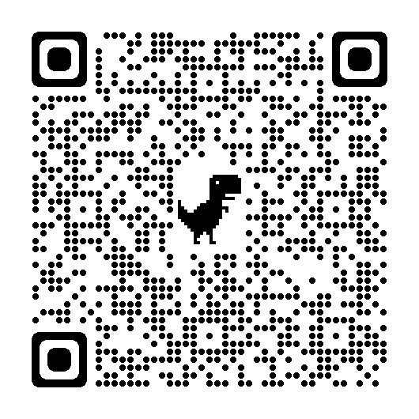
・WEBフォーム： https://forms.gle/jUjpk1T3zt3MXANu5

又は右記の二次元コード
・Ｅメール ： kensyu@nankoh.gr.jp
※本研修は、ＷＥＢでの開催のため、継続研修の単位認定はありませんのでご注意下さい。
※受講は南甲会員および直近２年以内の弁理士試験合格者のみに限らせていただきます。

南甲弁理士クラブ主催 第３回特許判例勉強会（11/11）受講申込書 年 月 日
研修部会 源田 正宏 宛 Ｅメールアドレス（kensyu@nankoh.gr.jp）
ご氏名 登録番号
ご連絡先Ｅメールアドレス
上記の欄に記載して添付ファイルとしてお送り頂いても、上記の内容をメール本文に記載頂いても結構です。
本案内は、受験生登録のお申し込みをされた弁理士試験合格者の方にもお届けしています。以後、南甲弁理士クラブからのご案内がご不要な方は、その旨をinfo@nankoh.gr.jpまでご連絡下さい。

